香港研修行：从黄万成讲座品社团价值，到安老院探 “医养结合”，满载社服新思考

2025年8月27日，江西财经大学“社会组织管理香港高级研修班”的师生一行在香港开展了紧凑而深度的研修实践。上午，师生们在九龙太子的乐群社区客厅聆听了资深社会工作者、荣誉勋章获得者、太平绅士黄万成先生的专题讲座，并实地参观了乐群社会服务处的便民设施；下午，则前往香港圣公会李嘉诚护理安老院暨长者日间护理中心，深入了解香港安老服务体系与长者照护实践。

在上午的讲座中，2017年度中国十大社工人物、乐群社会服务处总干事、太平绅士黄万成先生以“社团在香港社会工作中的作用和影响”为主题，结合自身三十余年的社会工作经验，系统讲述了香港社会组织的发展脉络及其对社会服务的深远影响。他指出，香港社会组织呈现多元格局，涵盖了早期由宗教和慈善团体主导的非政府组织，到后期逐渐兴起的自助互助团体、地域社团和社区组织，共同构建了社会福利服务的支撑网络。在回顾香港社会福利制度的发展时，他特别提到20世纪70年代政府大力发展社会福利、80年代社会服务多元化的扩展、90年代面对开支削减的挑战，以及2000年后实施的整笔过拨款制度，这些阶段都深刻影响了社会组织的定位与运作方式。

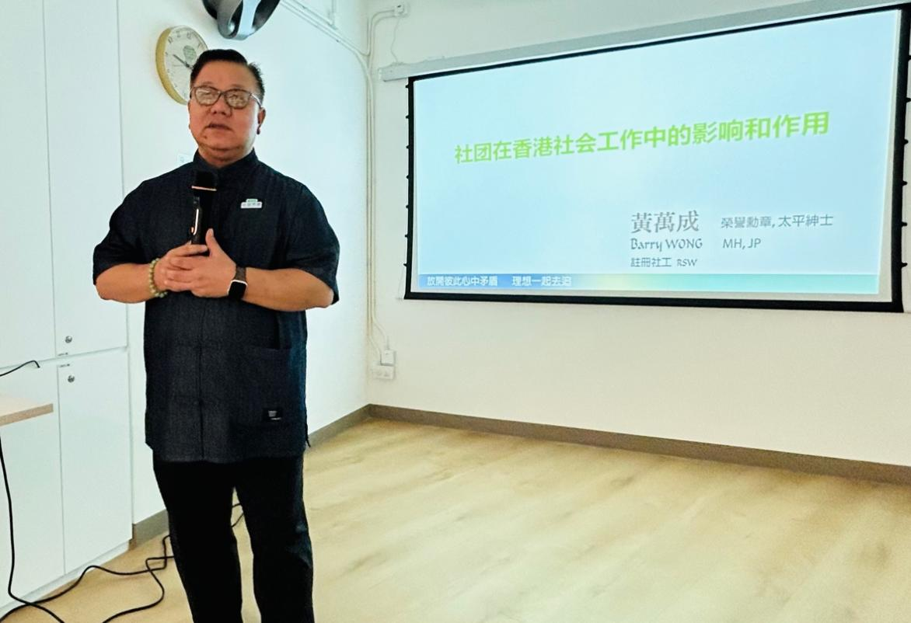

图1 黄万成先生主题讲座

黄万成先生还着重介绍了“社区客厅试行计划”的背景与成效。该计划旨在回应基层家庭，尤其是劏房住户缺乏共享公共空间的问题，通过政府、社会组织和社区的合作，为居民提供可负担、开放和多功能的公共生活场所。在讲座结束后，师生们在乐群社会服务处工作人员的引导下，走进社区客厅内部，参观了客厅、厨房、洗衣房、自修区和多功能活动室等便民设施，直观感受到社区客厅在改善居民生活、促进邻里互助方面发挥的重要作用。学员们纷纷表示，这种模式既缓解了空间资源不足的社会痛点，也为内地社会治理提供了新启示。

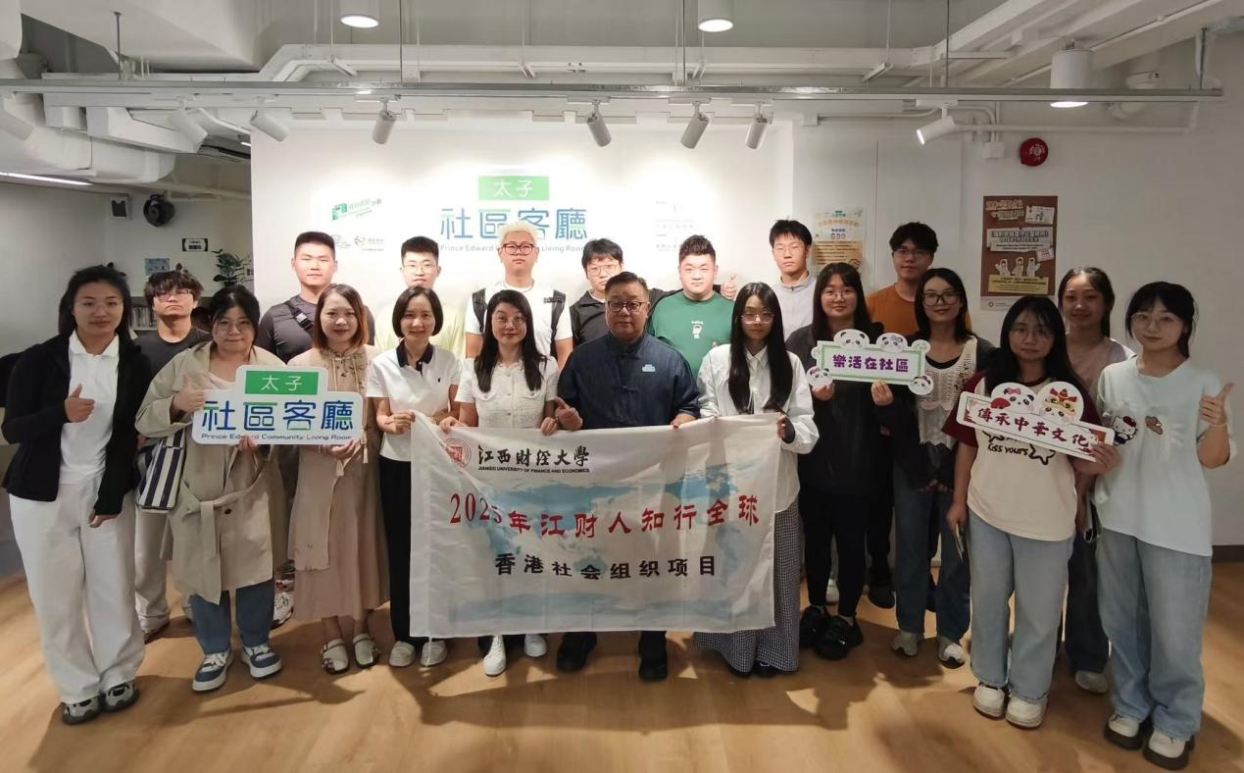

图2 研修班学员于乐群社会服务处合影

下午，研修团师生来到位于深水埗南昌街的香港圣公会李嘉诚护理安老院暨长者日间护理中心参观交流。该院作为香港圣公会福利协会的重要安老服务单位，致力于为长者提供全方位的照顾和康复支援。院方代表详细介绍了机构的服务理念和运营模式，强调通过跨专业团队合作（包括社工、护士、物理治疗师、职业治疗师等），在医护、康复、社交与心理关怀等方面为长者提供综合支持。参观过程中，师生们走访了安老院的居住区、康复训练室和日间活动区，亲身感受到香港安老服务体系中“医养结合、社区支援”的特色。

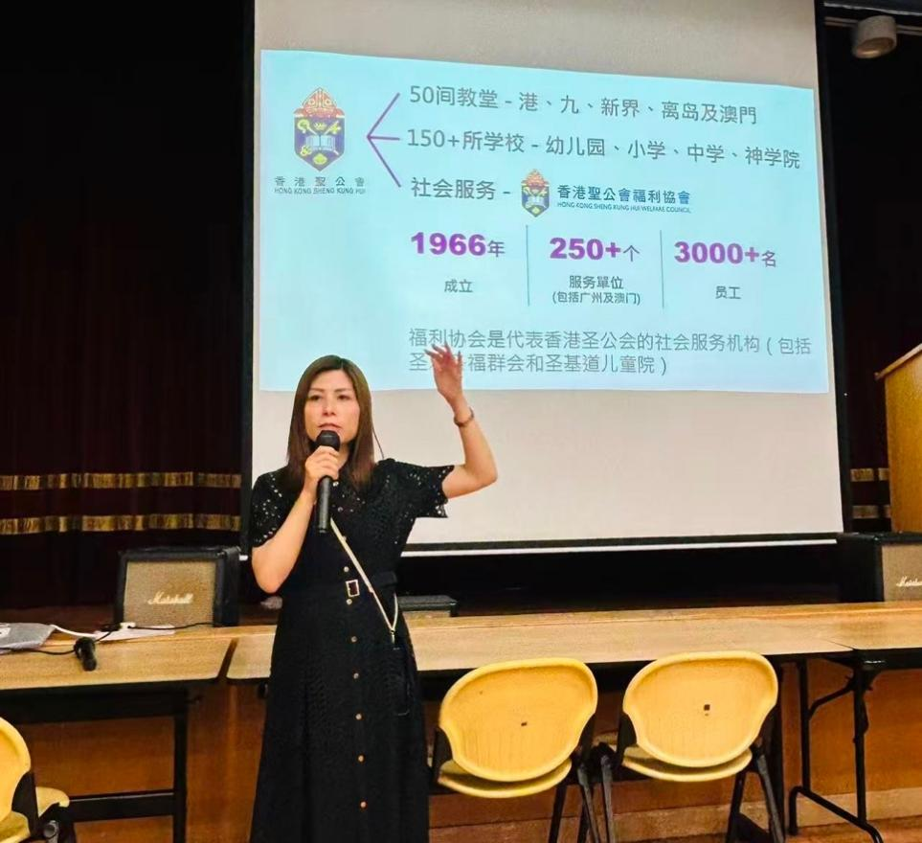

图3 香港圣公会李嘉诚护理安老院介绍

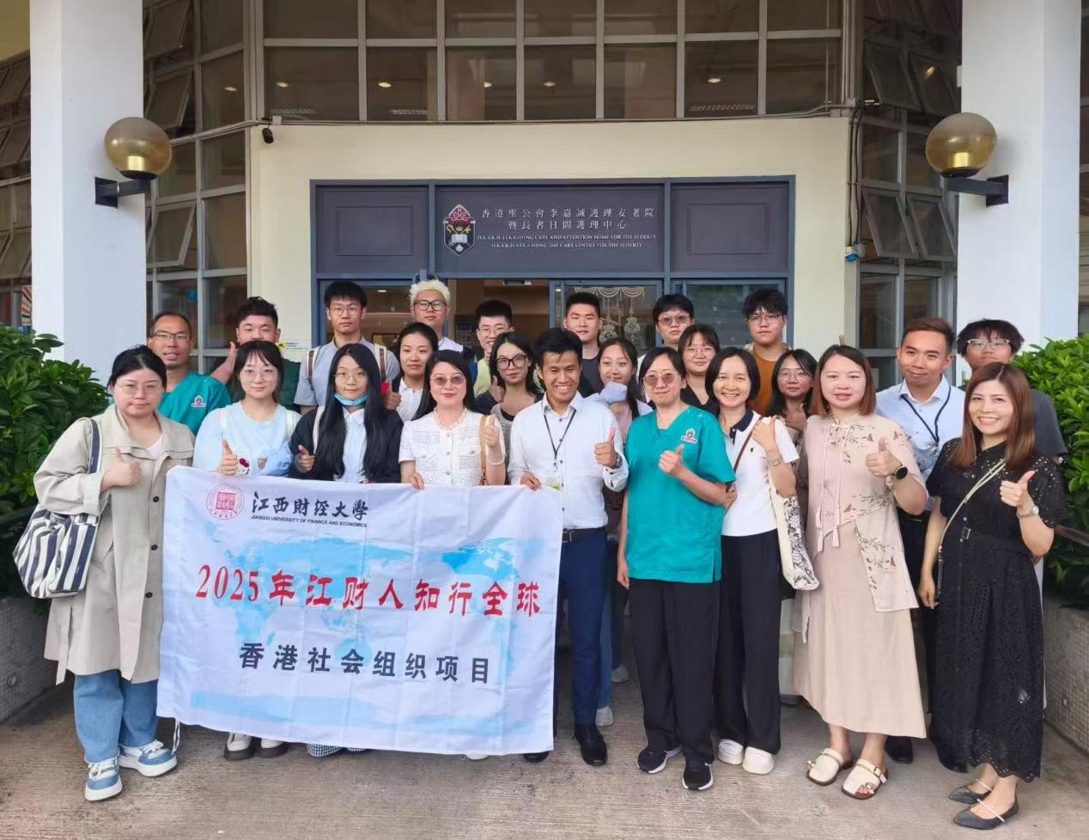

图4 全体师生在香港圣公会李嘉诚护理安老院前合影

通过一天的学习与交流，研修班师生们对香港社会组织与社会工作的关系、社会福利政策的演变以及长者照护的实务运作有了更深入的理解。香港的经验充分体现了政府与社会组织良性互动的重要性，也展示了社会创新在回应公共需求中的独特价值。此次研修不仅拓展了同学们的国际视野，更为未来探索内地社会工作和社会组织管理的新路径提供了宝贵参考。

文字来源：杨锦 陈筱奇

图片来源：杨锦 陈筱奇

校稿：郑翩翩 凌宇哲 王超越